Zawody sportowe - rowerowo-biegowe
osób niepełnosprawnych intelektualnie
Oświadczam, że:
1.
Wyrażam zgodę na gromadzenie, przetwarzanie i przekazywanie moich danych osobowych, wyłącznie w celach związanych z realizacją projektu, zgodnie z Ustawą z dnia 29 sierpnia 1997r.
o ochronie danych osobowych Dz.U. Nr 133, poz. 883 z późn. zm.

Jednocześnie oświadczam, iż wyrażam zgodę na udostępnianie moich danych osobowych do celów monitoringu i kontroli w ramach realizowanego projektu oraz przeprowadzanych na zlecenie Powiatu Gryfińskiego

.............................................
( czytelny podpis uczestnika)

Wyrażam zgodę na:
1.
Wykorzystywanie mojego wizerunku przez Polskie Stowarzyszenie na rzecz Osób z Niepełnosprawnością Intelektualną Koło w Gryfinie w ramach uczestnictwa w projekcie „Zawody sportowe - rowerowo-biegowe osób niepełnosprawnych intelektualnie współfinansowanego przez Powiat Gryfiński
2.
Wykorzystanie przez Polskie Stowarzyszenie na rzecz Osób z Niepełnosprawnością Intelektualną Koło w Gryfinie mojego wizerunku, w tym na obrót egzemplarzami, na których
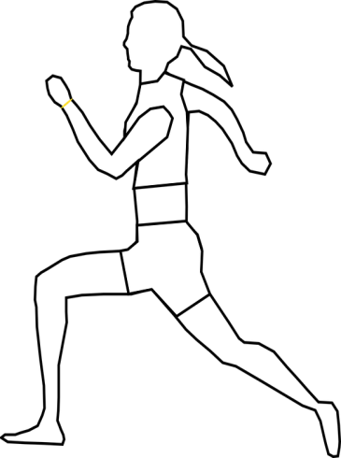
utrwalono ten wizerunek, oraz na zwielokrotnianie wizerunku wszelkimi dostępnymi aktualnie technikami i metodami, rozpowszechnianie oraz publikowanie, także wraz z wizerunkami innych osób utrwalonymi w ramach realizacji projektu, na materiałach służących popularyzacji działań realizowanych w ramach projektu w:
a)
mediach elektronicznych, w szczególności na stronach internetowych,
b)
prasie;
c)
broszurach, ulotkach, gazetkach itp.;
w okresie 5 lat od podpisania niniejszej Zgody.
3.
Oświadczam, że wykorzystanie wizerunku zgodnie z niniejszą zgodą nie narusza
niczyich dóbr osobistych ani innych praw.
4.
Oświadczam, że niniejszą zgodę udzielam nieodpłatnie.

...........................................
(czytelny podpis)

